**作业**

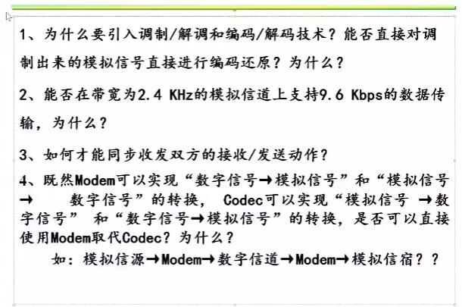

解答：

1. 保证计算机之间使用模拟信号和数字信号进行通信；

不能。模拟信号是由傅里叶变换产生的三角函数表示，模拟信号只包含了幅度，频率和相位，无法通过编码还原。

1. 可以。不失真还原频率为4.8KHz, 只需要取一个码元表示2个状态，则数据传输率为9.6Kbps。
2. 采用同步技术，在发送数据前，先发送同步时钟序列或独特的同步字符，接收方在识别后再开始接收数据。
3. 不能，因为Modem所能处理的数字信号是计算机上的数字信号，而不是数字信道所能传输的数字信号，两者的数字信号存在区别。